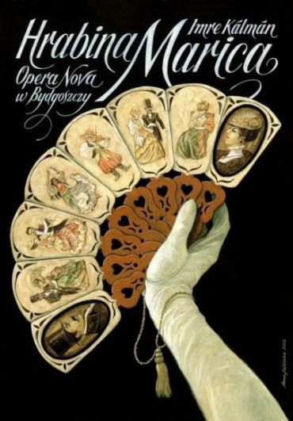

6 marca 2020 r (piątek)
Biblioteka Publiczna Gminy Łubowo
organizuje wyjazd do
Opery Novej w Bydgoszczy
na spektakl :
HRABINA MARICA
Cena biletu ok. 120 zł (z przejazdem)
Rabat dla emerytów i młodzieży (-20 zł)
Zgłoszenia przyjmowane są do
31 stycznia 2020 r
w Bibliotece w Łubowie tel. 61 427 59 34

